1.3 地球的运动

地球自转运动及其地理意义

**班级： 姓名：**

**课标：**

* **结合实例，说明地球运动的地理意义**

**学习目标：**

1. **掌握地球自转运动的基础知识，熟练掌握地球自转的速度并清楚其中易错点**
2. **能正确画出侧视图和俯视图中的地球自转方向。**
3. **了解地球自转周期—恒星日和太阳日的区别**
4. **能正确区分昼夜和昼夜交替的产生的原因，并掌握昼夜分界线—晨昏线的判断方法，理解昼弧与夜弧的作用，明确晨昏线与光线的关系。**
5. **能理解地方时产生的原因，掌握其中的数量关系，在辨明方向的情况下正确进行简单的地方时计算。**
6. **掌握时区的划分，并能进行简单的区时计算，掌握国际日期变更线的日期调整方法。**
7. **正确辨别北京时间的和北京的地方时。**
8. **掌握地转偏向力的规律，并能熟练应用，解释日常生活中的一些现象。**

**学习重点和难点：**

1. **地球自转的速度及易错点**
2. **晨昏线的判断方法**
3. **地方时的计算**
4. **时区划分和区时的计算**
5. **北京时间和北京的地区时辨别**
6. **地转偏向力的规则及具体应用**

**第一部分 地球自转的知识**

1. 地球的自转运动

1．地轴：地轴的空间位置基本上是不变的，其北端始终指向_____________附近。

2．方向： 。

从北极上空看，呈_______方向旋转；从南极上空看，呈__________方向旋转。

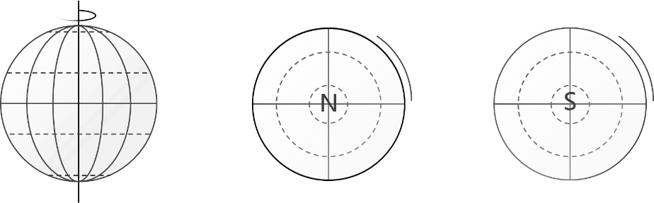

3．周期：恒星日：用时____________________________________。

4．速度：

(1)角速度：除极点外，任何地点的角速度都相等，即约___________________。

(2)线速度：________________________________________________。

处既无角速度也无线速度。

【活动探究】海南文昌是我国继西昌、酒泉、太原之后建设的第四个航天发射中心。从地球运动角度分析文昌发射中心的优势条件。

**【巩固练习】**

2012年3月，有甲、乙、丙、丁四架飞机以同样的速度沿所在纬线自西向东飞行(如右图)，据此回答1～2题。

1．四架飞机运动角速度最慢的是(　　)

A．甲　　　　B．乙 C．丙 D．丁

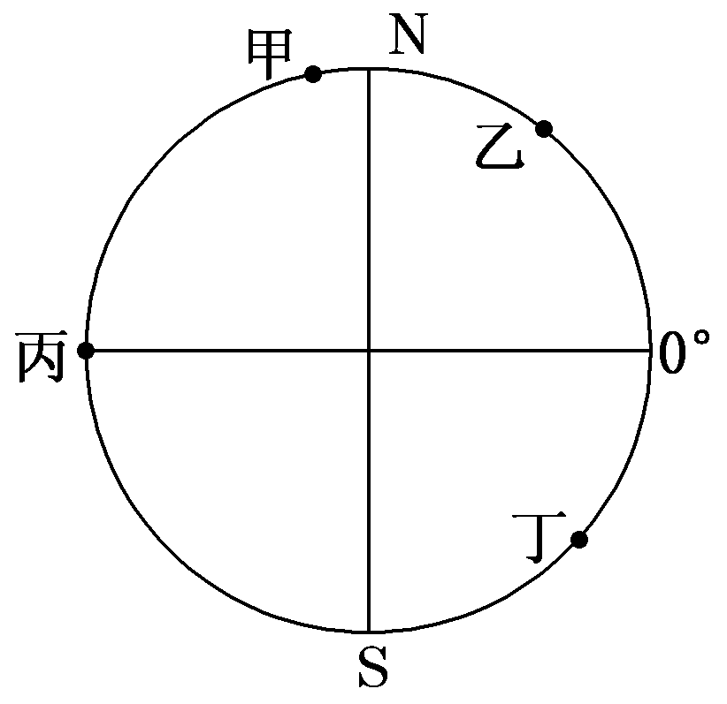

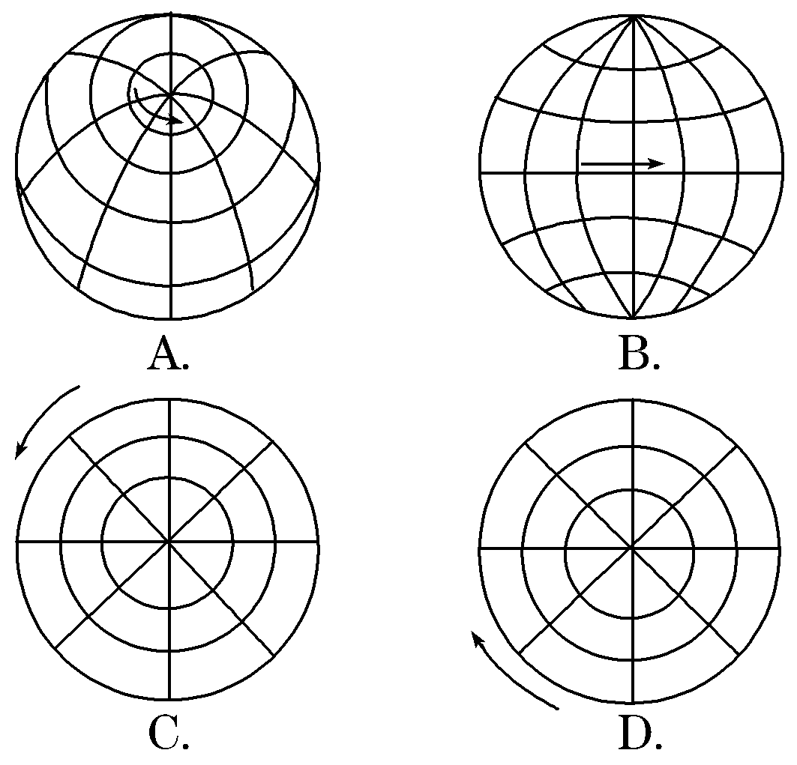

第1题图 第2题图

2．在乙飞机上空俯视地球绘制的地球运动的投影图正确的是(　　)

读下图，完成第3题。

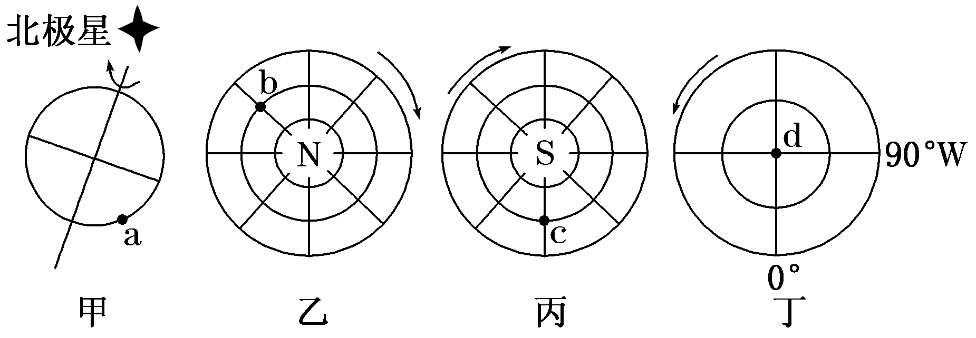

3．图中有关地球自转方向的图示，正确的是(　　)

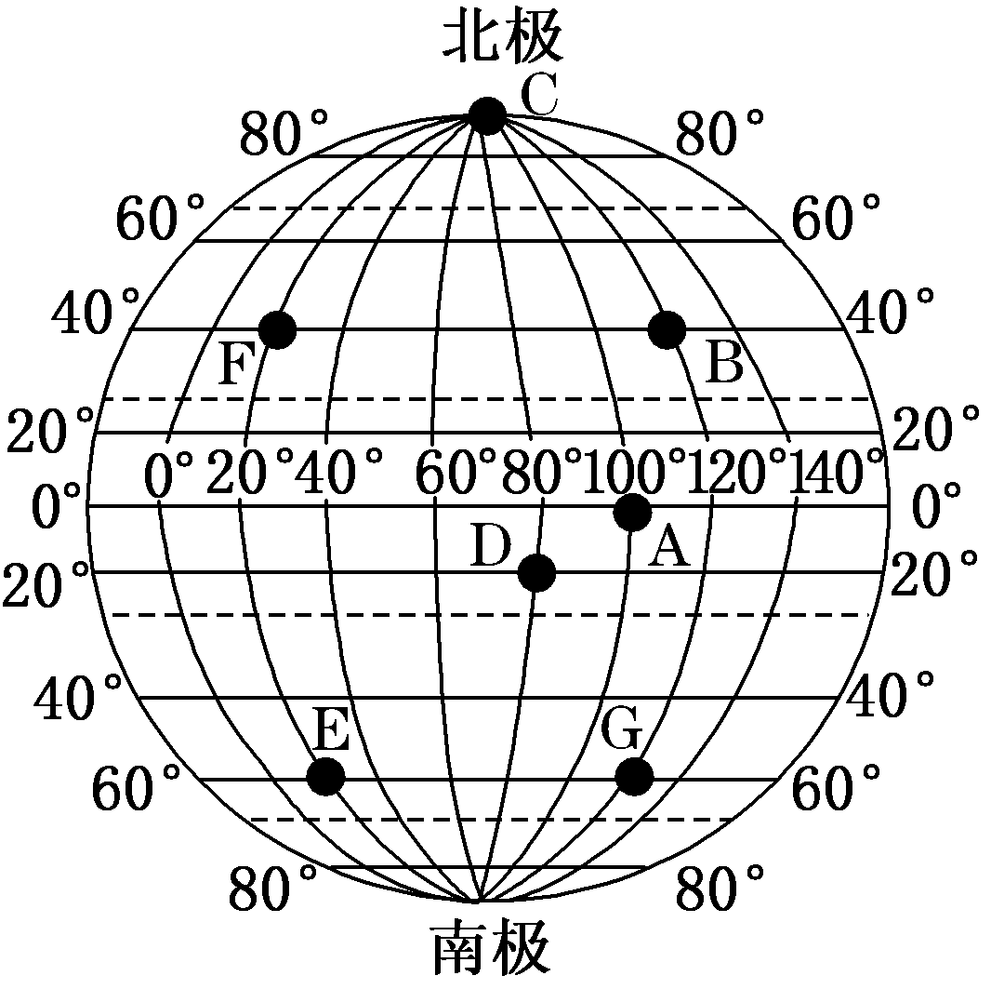

A．甲 B．乙 C．丙 D．丁

4．读图，完成下列问题。

(1)图上A～G七个点中，线速度最大的是________点，线速度最小的是________点。

(2)图上A～G七个点中，角速度与其他点不同的是________点，E点的角速度约是________。

(3)与E点角速度、线速度都相等的点是________。在地球运动中，从F点运动到B点需________小时________分钟。

**第二部分 地球自转的地理意义**

1. 昼夜交替和时差

1、昼夜交替

**【活动探究】阅读**教材P16图1.19昼半球和夜半球。

问题1.“昼夜现象”与“昼夜交替”有什么区别？

昼夜现象产生的原因：地球是不 __________、也不 ________的球体。

昼夜交替的原因：地球不停地______________。

昼夜分界线(圈)： ________线(圈)。

昼夜交替周期： __________小时(1个太阳日)[来源:Zxxk.Com]

问题2. 晨昏线在地球表面如何移动？晨昏线所在平面与太阳光线有何关系？

问题3. 分别在下图中标出晨线和昏线，由此总结晨昏线的判断方法。

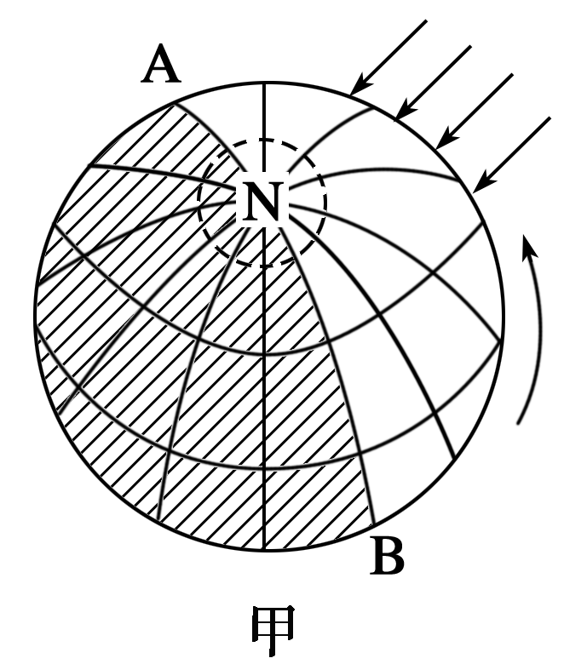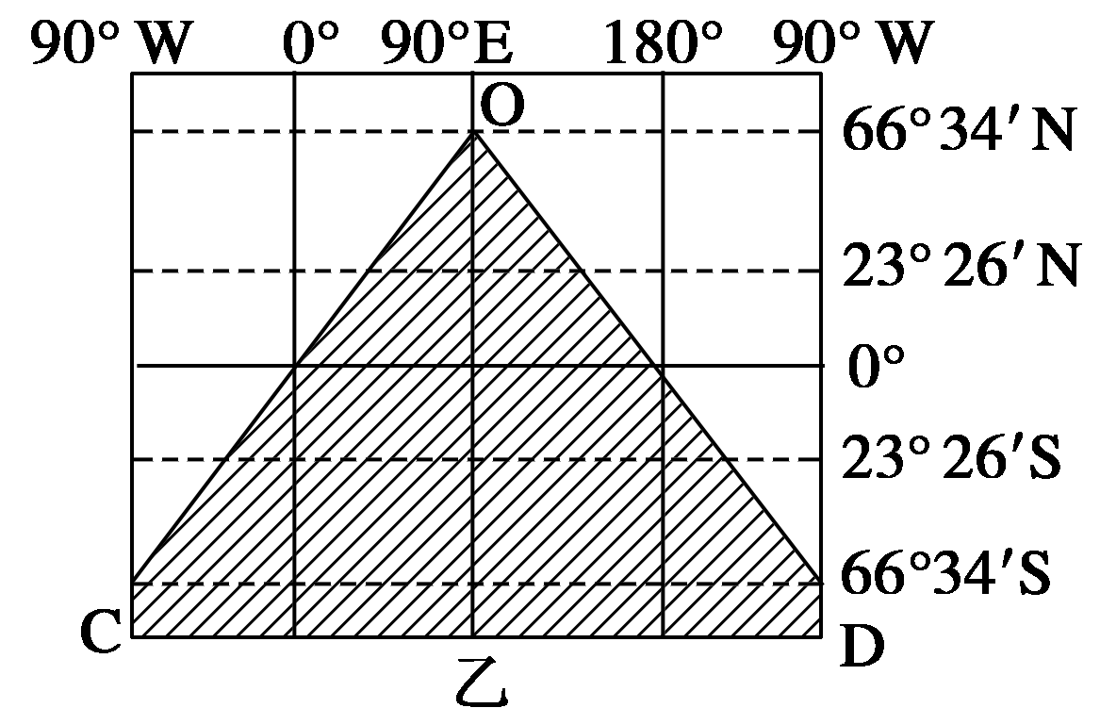

**晨昏线的判断方法**：

【巩固练习】标出下列各图中的晨线和昏线

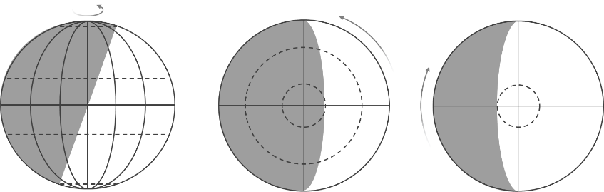

比较下面四幅图(注：甲、乙、丙三图中，阴影区为黑夜，丙图所示为北半球某地区)，回答下题。

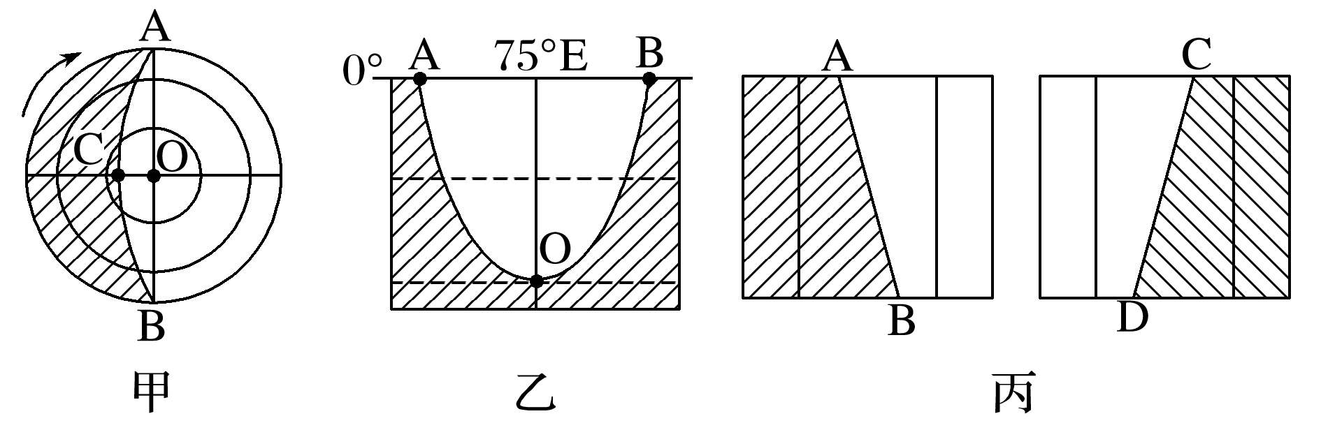

下列对各图中的晨昏线判断正确的是

A.甲图中的弧AC为晨线 B.乙图中的弧AO为昏线

C.丙图中的AB为昏线 D.丙图中的CD为晨线

2．时差

(1)地方时的产生： ； 同一经线上地方时 。

同一纬度地区，经度每隔15°，地方时相差___小时。经度每隔1°，地方时相差___分钟。

(2)地方时的计算：

假如已知 90˚E 地方时为12:00，则：

**105˚E**的地方时为_______； **89˚E**的地方时为_______； **78˚W**的地方时为__________。

地方时中经度差的计算：______________________

地方时的计算规则：______________________

【拓展】地方时的隐含时间条件：

|  |  |
| --- | --- |
|  | * 晨线与赤道交点，地方时为__________。 * 昏线与赤道交点，地方时为__________。 * 昼弧的中点上，地方时为____________。 * 夜弧的中点上，地方时为____________。 |

3．时区和区时

(1)时区：为避免世界各地使用地方时带来的不便，国际规定将全球分为____个时区，每个时区跨经度___，东西十二时区，各跨经度____合为一个时区。

(2)区时：各时区都以本时区______________的地方时作为本区的区时。

中央经线=时区序号×15°

(3)区时计算： 时区差计算： 区时计算规则：

地方时和区时的区别与联系如下表所示：

|  |  |  |
| --- | --- | --- |
| 项目 | 地方时 | 区时 |
| 概念 | 因经度不同而不同的时刻 | 每个时区中央经线的地方时 |
| 特点 | 经度每隔15°，地方时相差1小时，且东早西晚 | 每相差1个时区，区时就相差1小时，且东早西晚 |
| 计算 | t未知＝t已知±两地经度差×4分钟/1度  (东“＋”西“－”) | T未知＝T已知±两地时区差×1小时  (东“＋”西“－”) |
| 联系 | 区时是特殊的地方时，是每个时区中央经线的地方时 | |

【**活动探究**】谁才是姐姐？

|  |  |
| --- | --- |
| **姐姐生日** | **5月1日 15:25** |
| **妹妹生日** | **4月30日 15:55** |

3．国际日界线：原则上指______经线。向东过日界线____一天，向西过日界线____一天。

【拓展】日界线与日期调整规则

|  |  |  |
| --- | --- | --- |
|  | 国际日界线 | 自然日界线 |
| 界线 | 180°经线，固定不变 | 不固定，可以是任何一条经线 |
| 时间 | 不固定，从0时～24时 | 固定，0时或24时 |
| 日期 | 日界线的东侧，为旧的一天；日界线的西侧，为新的一天 | 日界线的东侧，为新的一天；日界线的西侧，为旧的一天 |
| 示意图 |  | |
| 相同点 | 都是经线，两侧日期都不一样(一般) | |

4.北京时间和北京的地方时

北京时间： 的区时， 的地方时

北京的地方时即北京所在经线(约116 $°$ E)的地方时，与北京时间约差 分钟。

1. 沿地表水平运动物体的偏移
2. 成因：___________。
3. 规律：北半球向____偏转，南半球向____偏转，赤道上____偏转。纬度越高，偏转越明显。
4. 影响：只改变物体运动的方向，不改变物体运动的速率。

【练习】在下图中画出物体的偏转方向。

